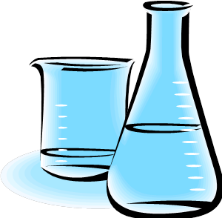

Hei kaikki

Pyydän, että tuotte ja haette itse

- tiskattavat tavarat 2. kerroksen välinehuoltoon 237B

- autoklavoitavat Mikrobiologian välinehuoltoon huoneeseen 236B.
  - Nesteet pitää tuoda autoklavoitavaksi klo 10 mennessä (=ihan tavalliseen tapaan) ja ne ovat haettavissa pois klo 13 jälkeen
  - Kuivatavaraa voi tuoda mihin aikaan tahansa.

- Autoklavoitava jäte Mikrobiologialle huoneeseen 237B
normaalisti

Merkitkää tavarat niin, että voimme kuljettaa ne täällä prosessien läpi tunnistettavasti. Tuotteiden erikoiskäsittelystä voi ilmoittaa puhelimitse tai liittämällä lapun tuotteiden mukaan yhteystiedoilla varustettuna.

Mikäli teillä on kiireellistä steriloitavaa tai tiskattavaa, niin olkaa suoraan yhteydessä
välinehuoltajiin Päivi Holappa 050 344 8945, sis puh nro: 485182
Eija Kumpulainen 050 406 5716, sis puh nro: 485760
Susanna Tuppurainen 040 672 1826, sis puh nro: 485303

Dear All

Please bring and fetch the items by yourselves

- Dishes in the 2nd floor dishing facilities (room 237B)

- autoclaving takes place at 2nd floor at Microbiology (room 236B)
  - Liquids by 10 o’clock. You can fetch liquids after 1 pm.
  - Dry material anytime during the day.

- Waste to be autoclaved at Microbiology in room 237B
works normally

Mark you items so well that they can be recognized after the cleaning and autoclaving process.

In urgent cases of dish washing and autoclaving, please be in contact with
Päivi Holappa 050 344 8945, sis puh nro: 485182
Eija Kumpulainen 050 406 5716, sis puh nro: 485760
Susanna Tuppurainen 040 672 1826, sis puh nro: 485303

